**ЛЕТОМ 2016 г. НА ФОНЕ КРУПНОЙ И ПРОДОЛЖИТЕЛЬНОЙ ТЕМПЕРАТУРНОЙ АНОМАЛИИ В ЯМАЛО-НЕНЕЦКОМ АВТОНОМНОМ ОКРУГЕ НАБЛЮДАЕТСЯ ВСПЫШКА ЗАБОЛЕВАЕМОСТИ ОЛЕНЕЙ СИБИРСКОЙ ЯЗВОЙ**

В июне-июле 2016 г. в Ямало-Ненецком автономном округе (ЯНАО), в особенности на п-ове Ямал, наблюдалась сильнейшая температурная аномалия. По данным Гидрометцентра РФ значения средней температуры и ее аномалии составили, соответственно: в июне 12,3° и 6,7°; в июле 18,0° и 5,7°.

Следующая глобальная карта аномалий среднемесячной температуры приземного воздуха в июне (оС, относительно нормы 1961-1990 гг.) над сушей построена в ИГКЭ. Использованы среднемесячные аномалии на 3288 станциях глобальной сети.

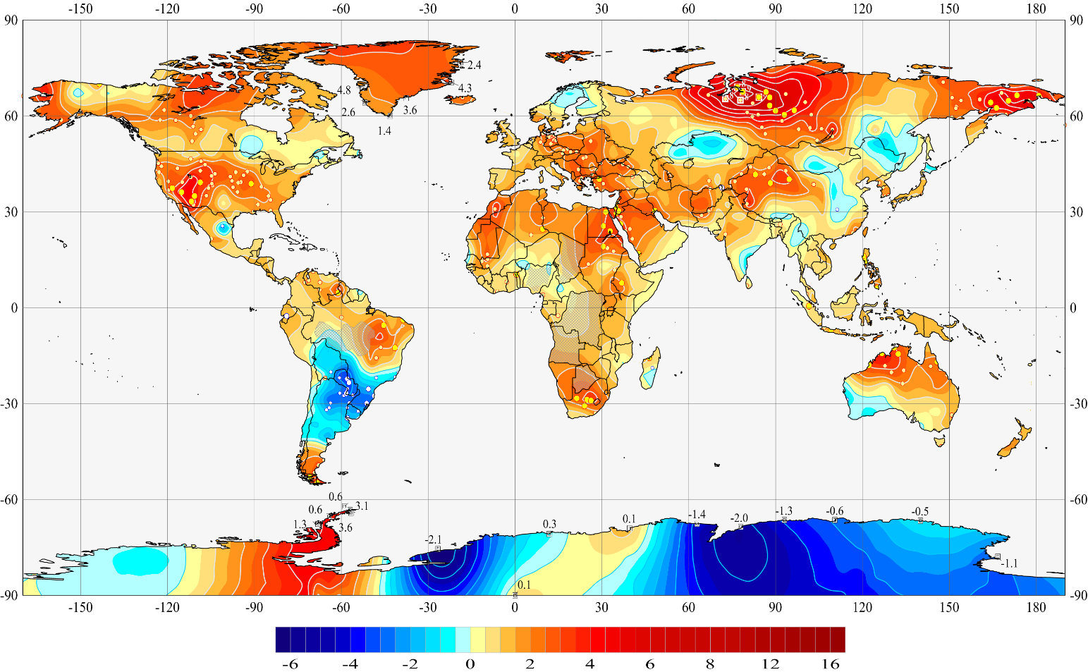

Желтыми и белыми кружками указано положение станций с 5%-ми экстремумами (теплыми и холодными, соответственно). В том числе, значками большего размера показаны значения, наблюдавшиеся на данной станции впервые с 1911 года.

Максимальные по всему Земному шару аномалии (8,0 – 9,3 оС) зафиксированы на пяти гидрометеорологических станциях именно в ЯНАО. Они показаны дополнительными белыми квадратами.

По данным Гидрометцентра РФ дневная температура в июне в различных точках достигала 29…34°**.**

На фоне крупной и продолжительной температурной аномалии в ЯНАО наблюдается вспышка заболеваемости оленей сибирской язвой. Это крайне опасное инфекционное заболевание. Ему подвержены дикие животные, домашние животные и человек.

Вызывается бактерией *Bacillus anthracis*. Особенность: способность к образованию спор. Они очень устойчивы к факторам среды, могут сохраняться многими десятилетиями. В природе это заболевание циркулирует среди диких животных. Выделения больных животных, продукты разложение трупов погибших животных приводят к инфицированию местности. При этом могут заболеть и животные, и люди.

Пути передачи:

* воздушно-пылевой, когда споры бактерий вместе с пылью попадают на здоровые организмы;
* пищевой, если животные питаются травой на зараженном пастбище или люди употребляют в пищу мясо больных животных;
* факультативно-трансмиссивный, когда переносчиком являются, например, слепни, физически переносящие инфицированную кровь или фрагменты тканей больного животного.

Вспышка заболеваемости животных такого масштаба (погибло свыше 2000 оленей) наблюдается в регионе впервые с 1941 г. Несколько десятков людей оказались носителями бактерии - возбудителя сибирской язвы. Один человек погиб от этой болезни.

Среди специалистов обсуждается возможность того, что причины наблюдаемой вспышки заболевания – климатические. Современное потепление климата приводит, в частности, к увеличению глубины сезонного протаивания многолетней мерзлоты (покрывает более 60% территории России). Оттаивают, в том числе, старые скотомогильники, в которых захоронены павшие от сибирской язвы животные. При этом сохранившиеся в них возбудители заболевания освобождаются из «ледового плена», начинают перемещаться, могут стать причиной заболевания.

5 августа 2016 г. в ТАСС состоялась пресс-конференция в формате телемоста, посвященная появлению подобных угроз для человека в связи с изменением климата. В ней приняли участие:

* в Москве - заместитель директора Центрального НИИ эпидемиологии Роспотребнадзора, академик РАМН **Виктор Васильевич Малеев** и директор Института глобального климата и экологии Росгидромета и РАН **Сергей Михайлович Семенов**;
* в Санкт-Петербурге - профессор Российского государственного гидрометеорологического университета **Валерий Николаевич Малинин**;
* в Якутске - заместитель директора Института мерзлотоведения **Михаил Николаевич Григорьев** и заместитель директора по научной работе Института биологических проблем криолитозоны СО РАН **Борис Моисеевич Кершенгольц**;
* в Новосибирске - член-корреспондент РАН, заведующий лабораторией бионанотехнологии, микробиологии и вирусологии Новосибирского государственного университета **Сергей Викторович Нетесов**.